ПРОГРАММА ПРОВЕДЕНИЯ ДНЯ ОТКРЫТЫХ ДВЕРЕЙ

Программа проведения | Время | Ответственные
Презентация.  Встреча гостей, регистрация. Ознакомление с программой Дня открытых дверей.  Экскурсия по детскому саду:  « Это наш детский сад» | 8.30 - 9.00  9.00-9.15 | Заведующий  Е.И. Конюхова,  старший воспитатель Машкеева В.А.
Проведение НОД | 9.15 – 10.30 | Воспитатели групп, специалисты
Организация и проведение прогулки | 10.30 - 12.30 | Воспитатели групп.
Организация игр в группе и проведение обеда | 12.30-13.00 | Воспитатели групп.
Организация и проведение сна | 13.00 -15.00 | Воспитатели групп.
Консультации для родителей:  - «Профилактика заболеваний  - Мастер-класс «Артикуляционная гимнастика».  - Мастер-класс «Мелкая моторика и межполушарное взаимодействие»  - Как сохранить зрение детей  - «Подвижные игры для дошкольников»  - Видеоролик «Безопасность детей в интернете» | 13.00-14.00 | Старшая медицинская сестра, врач-офтальмолог, педагог-психолог, инструктор по физической культуре, учителя-логопеды, учителя-дефектологи.
Круглый стол "Спрашивайте - отвечаем"  На вопросы родителей ответят: Заведующий ДОУ старший воспитатель, педагог – психолог, учитель-дефектолог, музыкальный руководитель, инструктор по физической культуре, старшая медицинская сестра, медсестра-ортоптистка, врач окулист, повар. | 14.00-15.00 | Старший воспитатель
Организация постепенного подъема детей, проведение закаливающих процедур, полдника. | 15.00- 15.30 | Воспитатели групп.
Организация дополнительного образования (работа кружков по интересам) | 15.30 - 16.00 | Руководители кружков
Заполнение книги отзывов и предложений  «Мои впечатления о Дне открытых дверей» | 16.30 -17.00 | Родители.
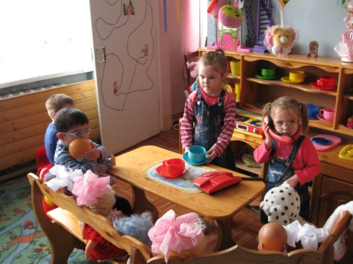  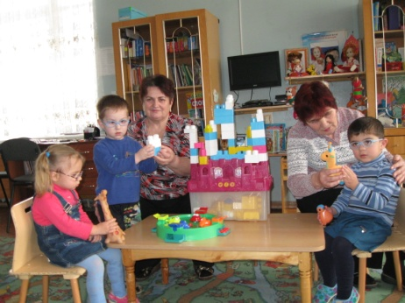  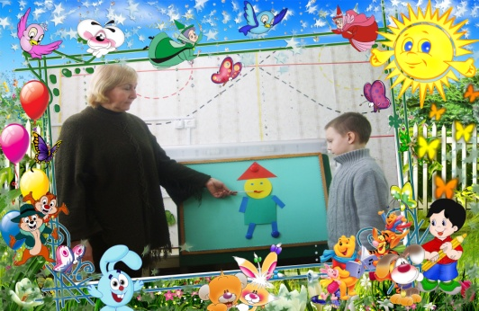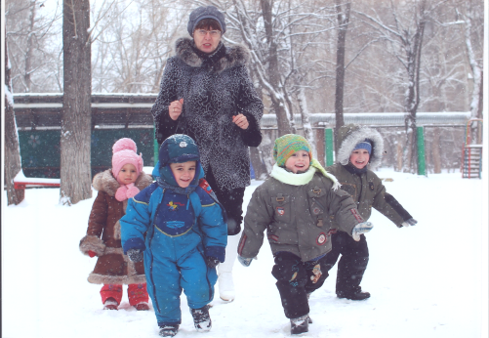 | МДОУ "ДЕТСКИЙ САД № 69"  ЭНГЕЛЬССКОГО МУНИЦИПАЛЬНОГО РАЙОНА САРАТОВСКОЙ ОБЛАСТИ  ДЕНЬ ОТКРЫТЫХ ДВЕРЕЙ ДЛЯ РОДИТЕЛЕЙ  2019г

